**表格如何转为pdf并上传（并且在一页显示）**

场景：有时候我们需要将表格不变形的状态下发布。最快的方法就是先让它转为pdf，并且让表格在一页纸上显示；接着再上传到系统中，让pdf变图片即可。

**一、我们以wps办公软件为例，如何转为pdf**

**1、wps办公软件打开excel表格-------鼠标选定要打印的【表格区域】**

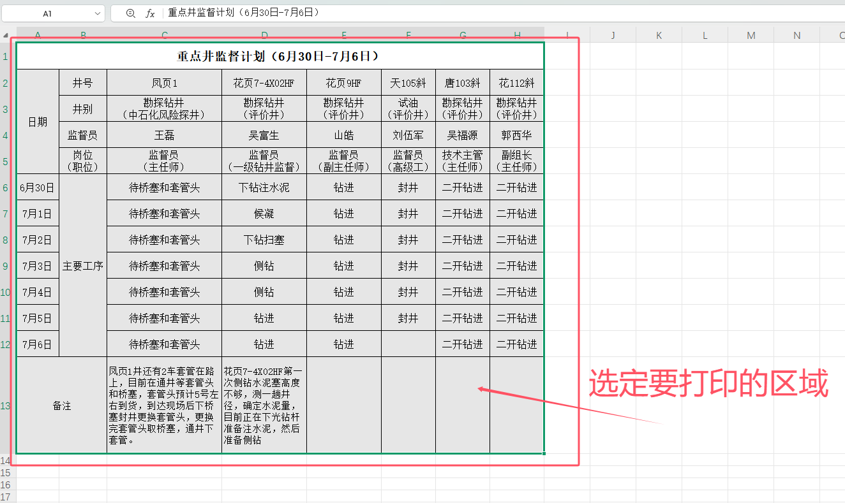

1. **点击【页面】按钮------点击【打印区域】下拉箭头-------点击【设置打印区域】**

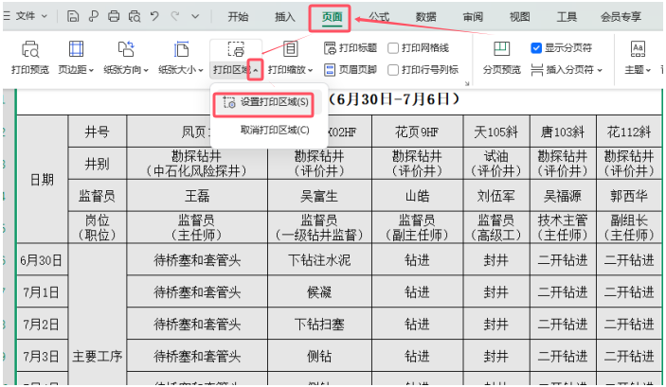

**3、然后点击【页面】按钮------点击【打印缩放】下拉箭头-------点击选择【将所有列打印在一页】**

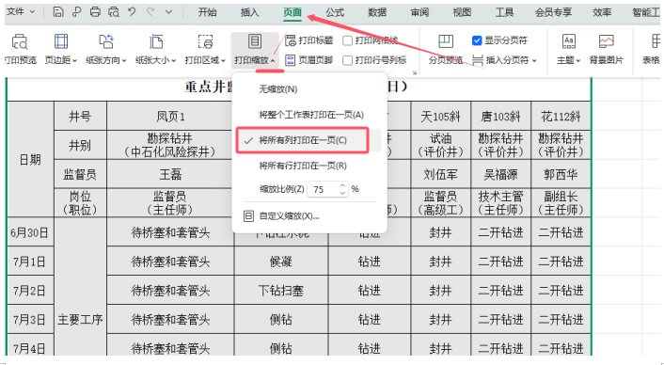

**4、如果你这个表格比较宽的情况，再点击【页面】按钮------点击【纸张方向】下拉箭头-------点击选择【横向】**

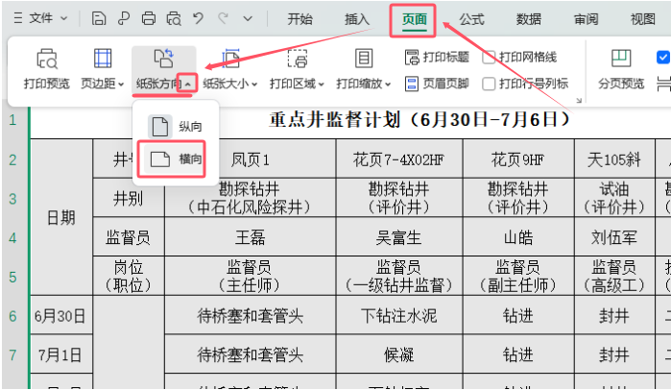

**5、点击办公软件上面的【文档转pdf】的图标**

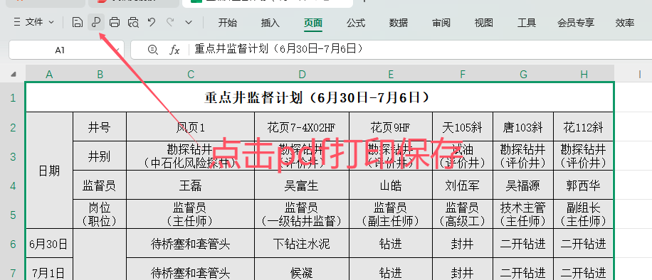

**勾选这个文件-----点击【开始输出】：**

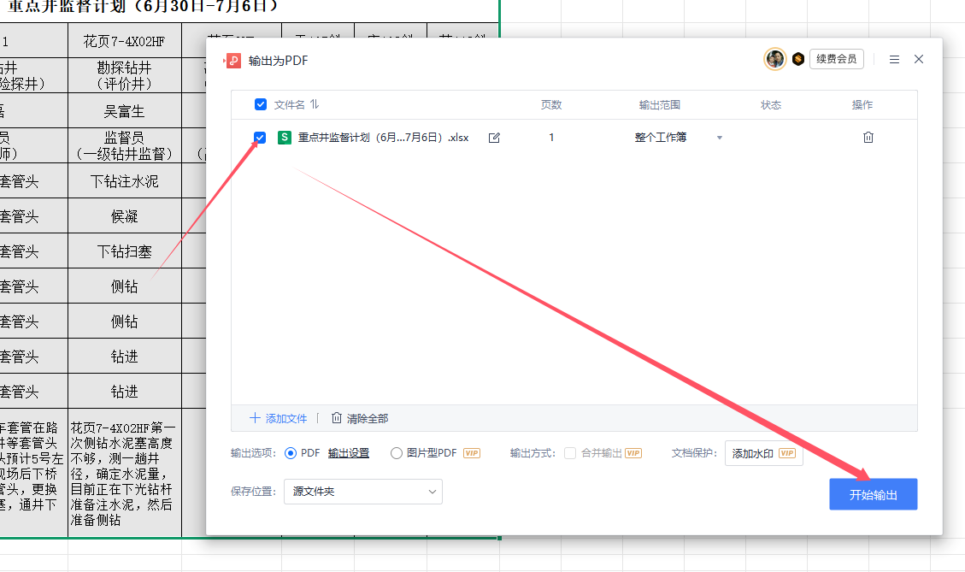

**然后点击【打开文件】：这样就能预览pdf中的表格了**



**效果如下：**

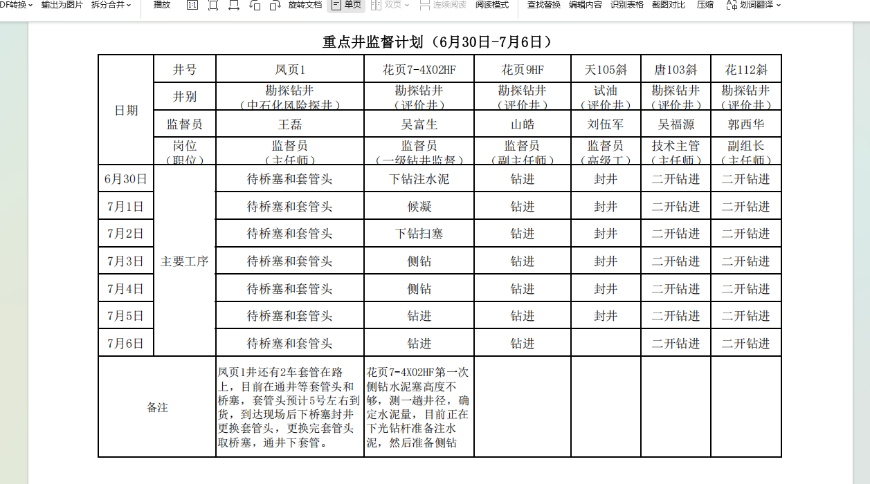

**二、pdf的表格如何上传到文档中**

说明：我们如何在网站中发布这个pdf文档，让PDF里面的表格以图片的形式形式。

**1、在发布页面，点击此PDF变图片的按钮，并上传PDF文件----如果表格已经比较清晰-----直接点击【提交发布】即可**

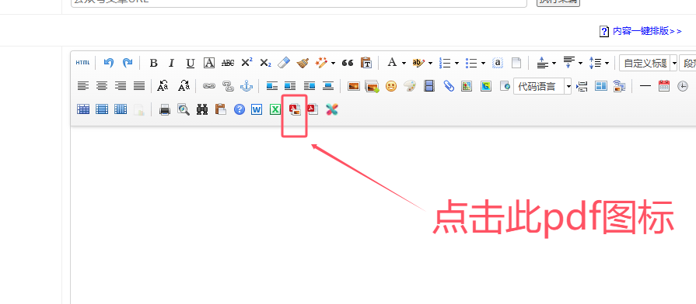

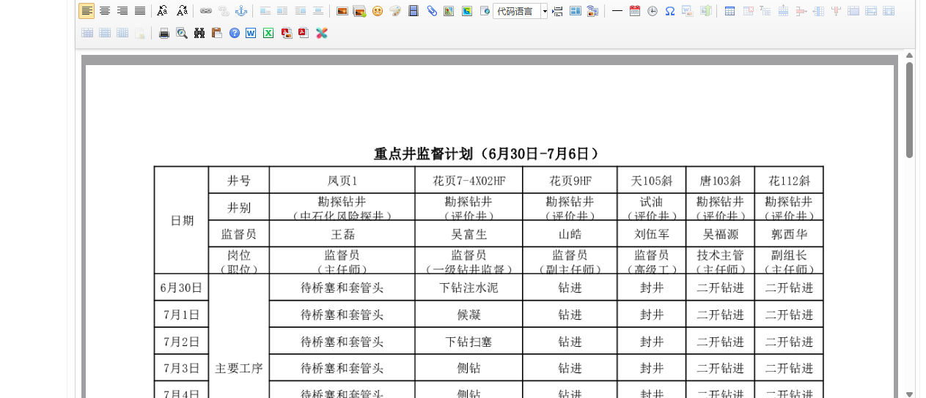

**2、如果这个表格比较宽，需要更大更清晰的图片-------在一键排版按钮位置-----点击【下拉黑色箭头】------图片宽度设置为【1400】或其他合适数字-------点击【执行】------再点击【提交发布】即可**

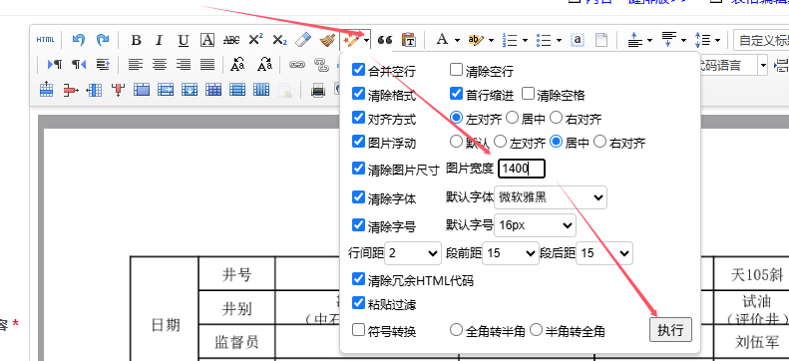

备注：此次完成后，那个一键排版的设置的宽度，要默认设置回来，重新设置为1000的宽度；或清理浏览器访问记录刷新后，也可以自动更新复位。